Министерство науки и высшего образования Российской Федерации

Федеральное государственное бюджетное образовательное учреждение

высшего образования

«Ивановский государственный энергетический университет

имени В. И. Ленина»

Кафедра ПОКС

**Лабораторная работа №4**

Выполнила: студентка 1-41** Игитян Т.А.

Проверил: Зубков В. П.

Иваново 2022

**Условие задачи**

На первой странице кратко изложить сведения о подлежащем. На второй странице представить тест с тремя вопросами и пятью вариантами ответов. Ответы могут быть однозначными, многозначными и нульзначными. Выдать ответ в виде трехбалльной оценки (не справились, среднее знание, хорошее знание).

**Анализ задачи**

Для реализации этой работы понадобились следующие css стили:

* *flex-direction* - указывает направление, в соответствии с которым располагаются флекс элементы внутри контейнера.
* *justify-content -* CSS свойство justify-content определяет как браузер распределяет пространство между и вокруг флекс элементов вдоль главной оси контейнера (горизонтально), или производит выравнивание всего макета сетки по оси строки grid-контейнера.
* *border-radius* - это CSS-свойство, позволяющее разработчикам определять, как скругляются границы блока. Закруглённость каждого угла определяется с помощью одного или двух радиусов, определяя его форму: круг или эллипс.
* *text-decoration -* добавляет оформление текста в виде его подчёркивания, перечёркивания или линии над текстом. Одновременно можно применить более одного стиля, перечисляя значения через пробел.

**Исходный код**

**index.html**

<!DOCTYPE *html*>

<html *lang*="en">

  <head>

    <meta *charset*="UTF-8" />

    <meta *http-equiv*="X-UA-Compatible" *content*="IE=edge" />

    <meta *name*="viewport" *content*="width=device-width, initial-scale=1.0" />

    <link *rel*="stylesheet" *href*="./styles.css" />

    <title>Lab 4</title>

  </head>

  <body>

    <div *class*="content" *id*="info">

      <h1>Подлежащее</h1>

      <div>

        Подлежа́щее в синтаксисе — главный член предложения, который обозначает

        предмет, действие которого выражается сказуемым. При синтаксическом

        разборе предложения подлежащее подчёркивается одной чертой.отвечает на

        вопрос именительного падежа (кто? что?). Подлежащее может быть выражено

        любыми частями речи.Подлежащее может быть выражено одним словом (простое

        подлежащее) и сочетанием нескольких слов (составное подлежащее). Простое

        подлежащее может быть именным, инфинитивным, а может выражаться

        неизменяемой частью речи вроде союза или наречия.

      </div>

      <button *class*="button" *onclick*="SwitchPage()">Пройти тест</button>

    </div>

    <div *class*="content" *id*="test">

      <h1>Тест по теме "Подлежащее"</h1>

      <form *onsubmit*="FinishTest()">

        <p><b>1. Что такое подлежащее?</b></p>

        <div>

          <input *type*="radio" *id*="answer-1" *name*="question-1" />это то, о чем

          говорится в предложении<br />

          <input *type*="radio" *name*="question-1" />это существительное<br />

          <input *type*="radio" *name*="question-1" />это часть речи<br />

          <input *type*="radio" *name*="question-1" />это прилагательное<br />

          <input *type*="radio" *name*="question-1" />это часть слова

        </div>

        <p>

          <b

            >2. Определите, какой вопрос можно поставить от сказуемого к

            подлежащему?</b

          >

        </p>

        <div>

          <input *type*="radio" *name*="question-2" />Какой?<br />

          <input *type*="radio" *id*="answer-2" *name*="question-2" />Кто?<br />

          <input *type*="radio" *name*="question-2" />Что делает?<br />

          <input *type*="radio" *name*="question-2" />Что сделает?<br />

          <input *type*="radio" *name*="question-2" />Что делающий?

        </div>

        <p><b>3. Определите, чем может быть выражено подлежащее?</b></p>

        <div>

          <input *type*="radio" *id*="answer-3" *name*="question-3" />любой

          знаменательной частью речи<br />

          <input *type*="radio" *name*="question-3" />только склоняемой частью

          речи<br />

          <input *type*="radio" *name*="question-3" />только неизменяемой частью

          речи<br />

          <input *type*="radio" *name*="question-3" />только спрягаемой частью

          речи<br />

          <input *type*="radio" *name*="question-3" />только глагольной частью речи

        </div>

        <button *class*="button" *type*="submit">Завершить</button>

      </form>

    </div>

    <script *src*="./script.js"></script>

  </body>

</html>

**styles.css**

body {

  display: flex;

  flex-direction: column;

  justify-content: center;

  align-items: center;

}

*.content* {

  width: 700px;

  display: flex;

  flex-direction: column;

  justify-content: center;

  align-items: center;

}

*.button* {

  margin-top: 30px;

  border-radius: 20px;

  background-color: #4caf50;

  border: none;

  color: white;

  padding: 15px 32px;

  text-align: center;

  text-decoration: none;

  display: inline-block;

  font-size: 16px;

}

*.button:hover* {

  cursor: pointer;

  background-color: darkgreen;

}

**script.js**

document.getElementById("test").style.visibility = "hidden";

FinishTest = () => {

  let score = 0;

*for* (i = 1; i <= 3; i++) {

    const answer = document.getElementById("answer-" + i);

*if* (answer.checked) {

      score++;

    }

  }

*switch* (score) {

*case* 1: {

      result = "Не справились";

*break*;

    }

*case* 2: {

      result = "Среднее знание";

*break*;

    }

*case* 3: {

      result = "Хорошее знание";

*break*;

    }

*default*: {

      result = "Не справились";

*break*;

    }

  }

  alert(result);

};

SwitchPage = () => {

  document.getElementById("info").style.visibility = "hidden";

  document.getElementById("test").style.visibility = "visible";

};

**Демонстрация результатов**

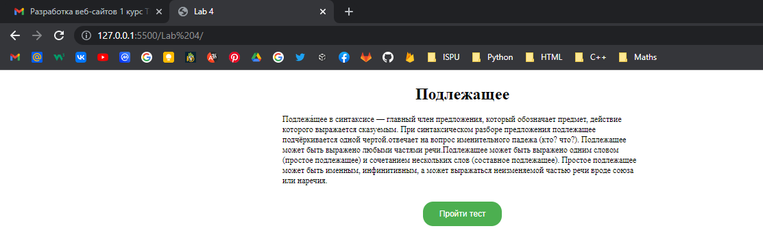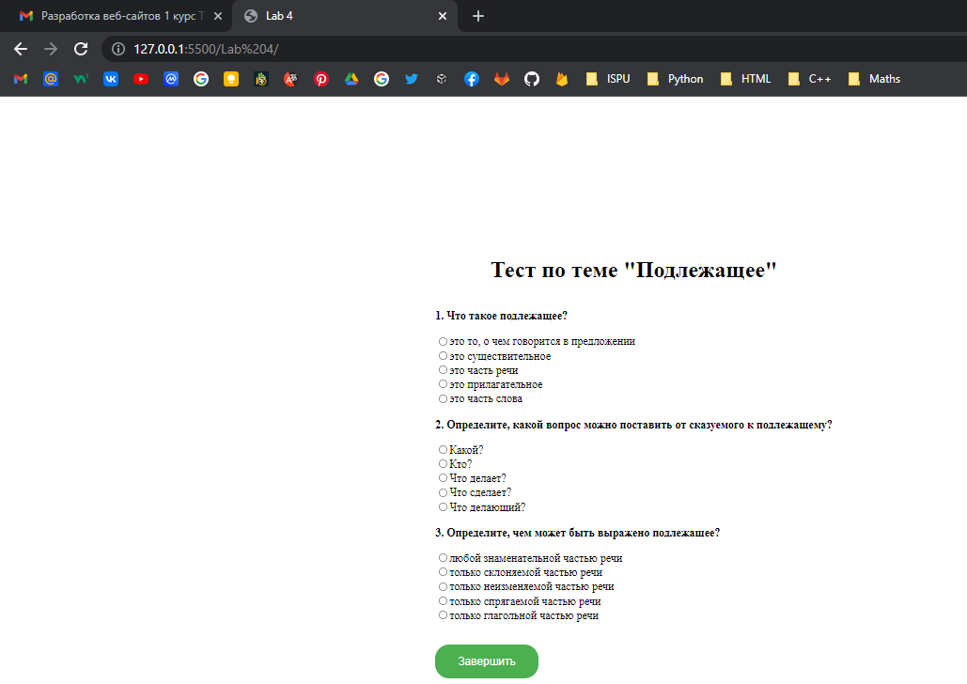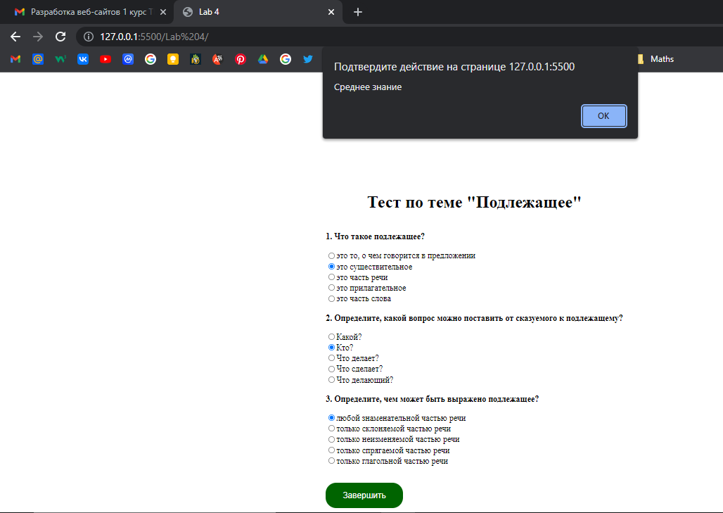

Рисунок 1.Скриншот работы в

веб-браузере Google Chrome

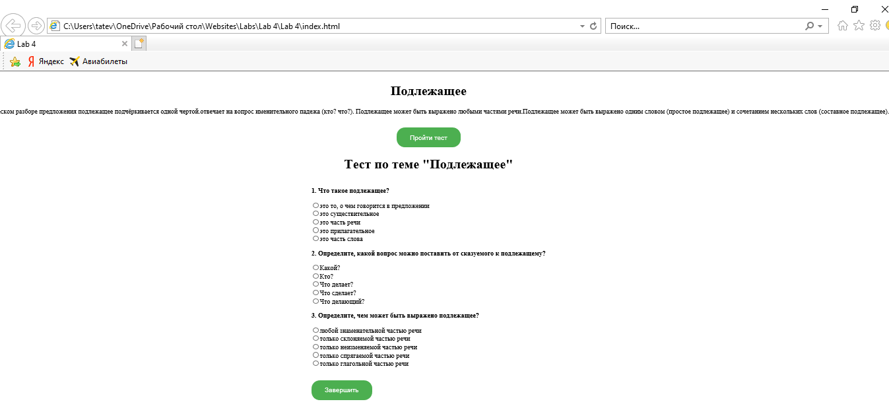

Рисунок 2**.** Скриншот работы в веб-

браузере Internet Explorer

**Заключение**

Результатом выполнения данной лабораторной работы является тест с пятью вариантами ответа, которое можно пройти онлайн. для декорации текста. В целом в ходе работы я освоила навыки по работе с различными тегами в HTML для декорации текста.